Tên Lê Thanh Tịnh 1150080160

Phân tích Website Đặt Tour Du Lịch - Lucky Tours

1. Yêu cầu chức năng

Khách hàng:
- Xem thông tin địa điểm du lịch theo vùng miền
- Xem danh sách tour và chi tiết tour
- Tìm kiếm tour theo từ khóa, thời gian, địa điểm
- Đặt tour trực tuyến (điền form thông tin)
- Thanh toán tour (ngay hoặc trong 24h)
- Yêu cầu hủy/thay đổi tour

Nhân viên:
- Tạo tour mới và cập nhật thông tin tour
- Quản lý đơn đặt tour của khách hàng
- Thống kê doanh thu
- Xử lý yêu cầu hủy/thay đổi từ khách hàng

Người quản lý:
- Quản lý nhân viên
- Phân công hướng dẫn viên cho tour (2-3 HDV/tour)
- Xem báo cáo tổng hợp

Quản trị hệ thống:
- Phân quyền người dùng
- Cập nhật chức năng hệ thống

Hệ thống tự động:
- Kiểm tra dữ liệu nhập vào
- Tự động hủy đơn nếu không thanh toán trong 24h
- Tính toán hoàn tiền khi hủy tour

2. Sơ đồ Use Case

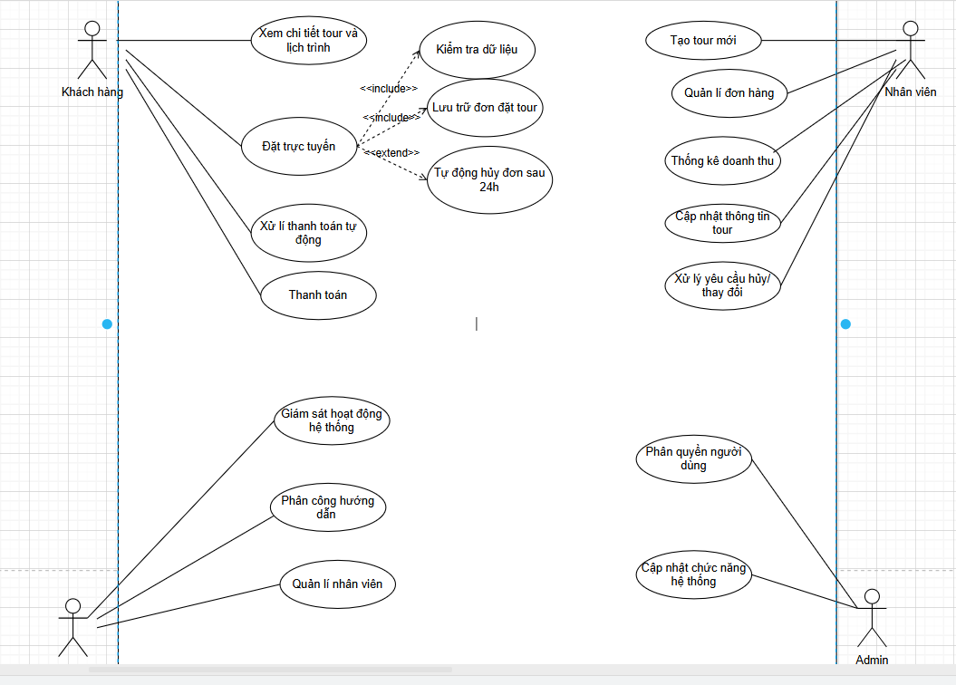

3. Yêu cầu phi chức năng

Giao diện:
- Giao diện đẹp, dễ sử dụng
- Tương thích đa thiết bị (responsive)

Hiệu năng:
- Thời gian tải trang < 3 giây
- Hỗ trợ nhiều người dùng đồng thời

Bảo mật:
- Mã hóa thông tin cá nhân và thanh toán
- Phân quyền truy cập an toàn
- Sử dụng SSL cho giao dịch

Độ tin cậy:
- Hoạt động ổn định 24/7
- Sao lưu dữ liệu định kỳ
- Khả năng phục hồi nhanh khi có sự cố

4. Quy tắc nghiệp vụ

Về Tour:
Mỗi tour: 10-40 khách, 2-3 hướng dẫn viên
Một HDV có thể hướng dẫn nhiều tour

Về Đặt tour:
Một khách hàng đặt được nhiều tour
Mỗi đơn đặt tour thuộc về 1 nhân viên quản lý

Về Thanh toán:
Phải thanh toán trong 24h sau khi đặt
Quá 24h sẽ tự động hủy đơn

Về Hủy tour:
Hủy trước 24h: hoàn 70%
Hủy trước 12h: hoàn 50%
Hủy trong 12h: không hoàn tiền

Về Validation:
Kiểm tra cú pháp và kiểu dữ liệu
Thông tin sai phải nhập lại
Chỉ thông tin đúng mới được xử lý

5. Quy trình nghiệp vụ

Quy trình Đặt tour:
- Tìm tour: Khách hàng duyệt/tìm kiếm tour
- Đặt tour: Điền form thông tin cá nhân
- Kiểm tra: Hệ thống validate dữ liệu
- Xác nhận: Tạo đơn đặt tour thành công
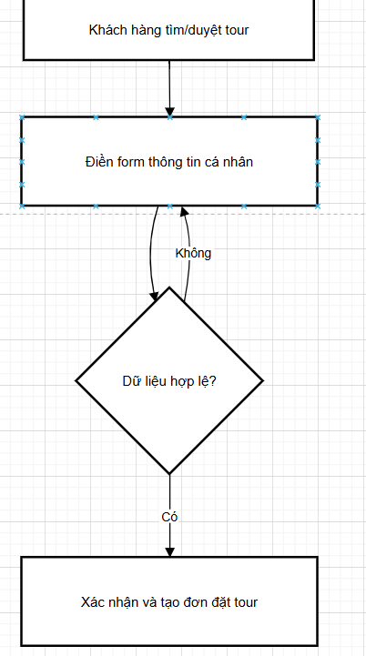

Quy trình Thanh toán:
- Chọn phương thức: Thẻ tín dụng, chuyển khoản, ví điện tử
- Xử lý: Giao dịch qua hệ thống thanh toán
- Xác nhận: Cập nhật trạng thái "Đã thanh toán"
- Thông báo: Gửi email xác nhận
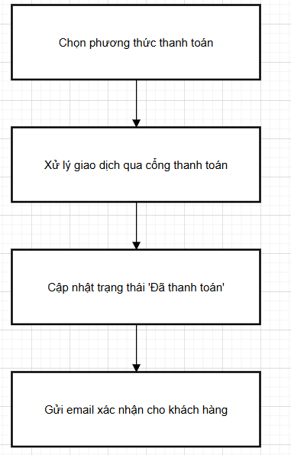

Quy trình Hủy tour:
- Gửi yêu cầu: Khách hàng chọn hủy tour
- Kiểm tra thời gian: So với ngày khởi hành
- Tính hoàn tiền: Theo chính sách (70%, 50%, 0%)
- Xử lý: Nhân viên xác nhận và hoàn tiền
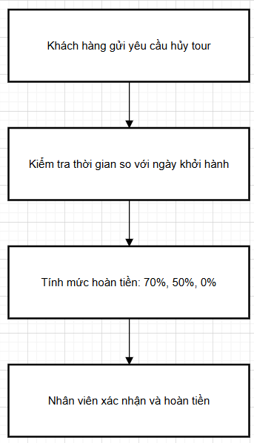

Quy trình Quản lý tour:
- Tạo/Cập nhật: Nhân viên tạo tour mới hoặc sửa thông tin
- Quản lý đơn hàng: Theo dõi các đơn đặt được phân công
- Báo cáo: Thống kê doanh thu theo thời kỳ
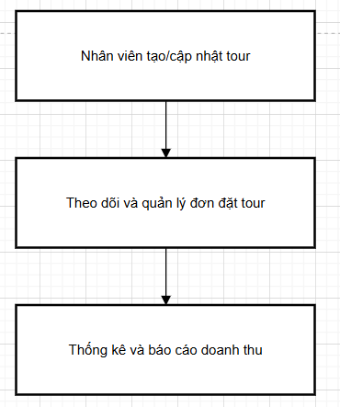

Quy trình Phân công HDV:
- Xem tour: Danh sách tour cần hướng dẫn viên
- Kiểm tra lịch: HDV có rảnh không
- Phân công: Gán 2-3 HDV cho mỗi tour
- Thông báo: Cập nhật thông tin tour
